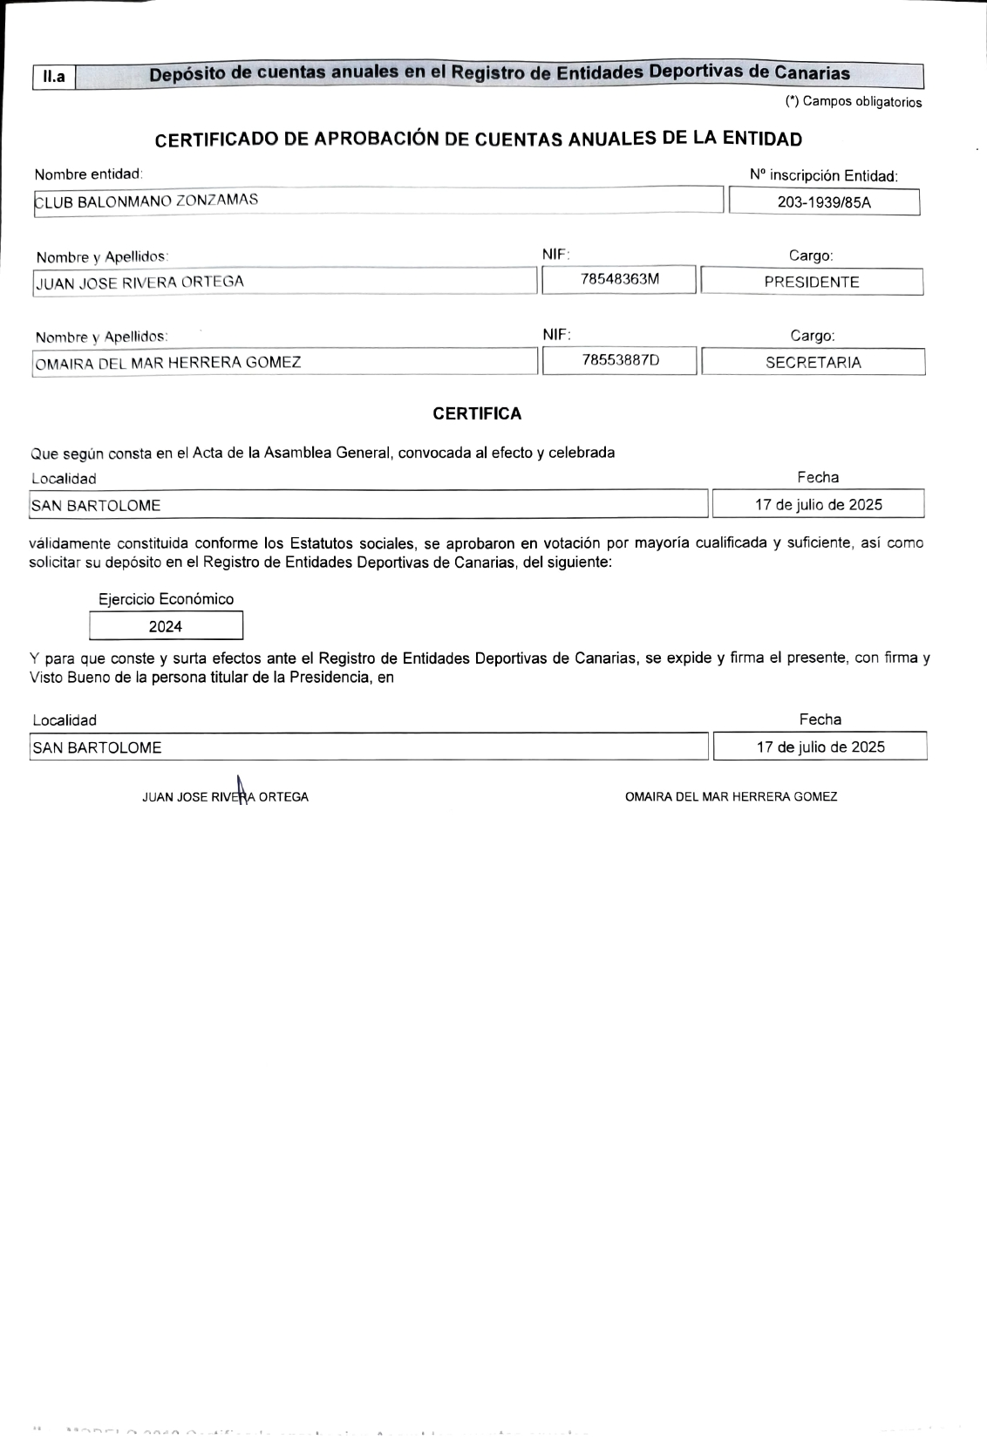
Il.a

Nombre entidad:
Depósito de cuentas anuales en el Registro de Entidades Deportivas de Canarias
() Campos obligatorios
CERTIFICADO DE APROBACIÓNDE CUENTAS ANUALES DE LAENTIDAD
N° inscripción Entidad:
CLUB BALONMANO ZONZAMAS

Nombre y Apellidos:
JUAN JOSE RIVERAORTEGA

Nombre y Apellidos:
OMAIRADEL MAR HERRERA GOMEZ

CERTIFICA

NIF:

NIF:

78548363M

78553887D
203-1939/85A

Cargo:
PRESIDENTE

Cargo:
SECRETARIA

Que según consta en el Acta de la Asamblea General,convocada al efecto y celebrada
Localidad Fecha
SAN BARTOLOME 17 de julio de 2025

válidamente constituida conforme los Estatutos sociales, se aprobaron en votación por mayoría cualificada y suficiente, así como
solicitar su depósito en el Registro de Entidades Deportivas de Canarias, del siguiente:

Ejercicio Económico
2024
Y paraque conste y surta efectos ante el Registro de Entidades Deportivas de Canarias, se expide y firma el presente, con firma y
Visto Bueno de la persona titular de la Presidencia, en

Localidad Fecha
SAN BARTOLOME 17 de julio de 2025

JUAN J OMAIRA DEL MAR HERRERA GOMEZ

